**Compréhension de la dynamique pelvienne par la simulation 3D de l’accouchement**

**(Ou : comment contrôler l’erreur d’un modèle virtuel 3D ?)**

**Contexte :**

Les équipes [*SAARA*](https://liris.cnrs.fr/equipes?id=42) du LIRIS à Lyon et l’[*ER3:MaSTR*](http://lml.univ-lille1.fr/lml/?page=85) du Laboratoire de Mécanique de Lille sont impliquées dans l’élaboration d'un modèle bio-mécanique permettant la simulation des interactions entre la dynamique pelvienne de la femme enceinte et le fœtus durant l’accouchement.

Le but de ce projet est maintenant de faire évoluer le modèle 3D existant pour permettre les interactions avec le fœtus pendant l’accouchement. Il s’agira, à terme, de proposer un modèle géométrique plus ou moins « patient-spécifique », et de le paramétrer selon différents scénarios (orientation et forme du bassin, de la tête fœtale, altération des propriétés des ligaments, etc.).

Ce modèle 3D pourra être utilisé pour réaliser des simulations bio-mécaniques, qui auront pour but :

1. d’aider à la compréhension du rôle des différentes structures anatomiques
2. d’observer les dégradations physiologiques consécutives à l’accouchement, et de caractériser les éventuelles conséquences traumatiques.

**Missions proposées :**

Le modèle physiologique de l’accouchement sera dégradé pour aller vers des simulations plus interactives. Cela se traduit par exemple par l’emploi de maillages à plus basse résolution, l’utilisation de lois de comportement plus simples (linéaire, non linéaire), …

Ce travail passera par une phase de confrontation avec le modèle complet (pris comme « vérité terrain ») et des images IRM dynamiques 2D. L’enjeu sera de contrôler l’erreur tout en garantissant sa validité mécanique.

Il sera nécessaire de réaliser l’analyse et les développements suivants :

* étude bibliographique amenant à la définition des critères d’erreur pertinents, a posteriori et éventuellement pendant la simulation ;
* implémentation logicielle (C++) de la solution retenue dans la plateforme [CamiTK](http://camitk.imag.fr/) ;
* liaison avec le logiciel de simulation [Abaqus™](http://www.3ds.com/fr/produits-et-services/simulia/portefeuille/abaqus/generalites/).

En fonction de l’avancée, il sera utile de pouvoir adapter le modèle 3D ([Catia](http://www.3ds.com/fr/produits-et-services/catia/portefeuille/catia-v6/)™) pour les différents scénarios de simulation.

**Domaine de compétences :**

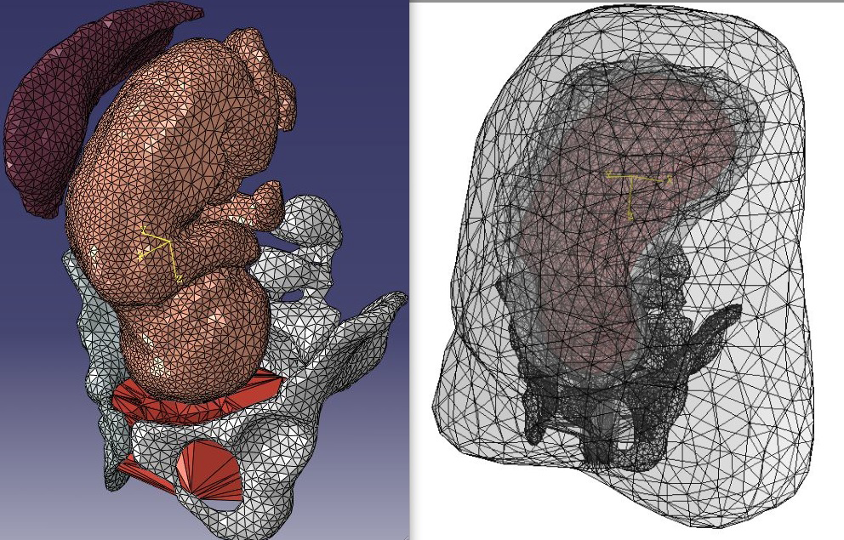Le candidat se situera idéalement à l’interface entre la mécanique et l’informatique graphique appliquée à la simulation bio-médical. Des compétences en traitement algorithmique des maillages serait un plus.

**Type de contrat, conventionné : stage M2 Recherche ou PFE école d’ingénieur**

[Équipe SAARA](http://liris.cnrs.fr/%7Esaara),   
LIRIS UMR CNRS 5205,   
Domaine scientifique de la Doua,  
Bâtiment Nautibus,   
23-25 Av. Pierre de Coubertin,  
F-69100 Villeurbanne Cedex.

**Contacts :**

LIRIS : Fabrice JAILLET ([fabrice.jaillet (at) liris.cnrs.fr](mailto:fabrice.jaillet%20(at)%20liris.cnrs.fr))

Florence ZARA ([florence.zara (at) liris.cnrs.fr](mailto:florence.zara%20(at)%20liris.cnrs.fr))

LML : Mathias BRIEU ([mathias.brieu (at) ec-lille.fr](mailto:mathias.brieu%20(at)%20ec-lille.fr))

LIRIS-CHU Lyon : Géry LAMBLIN ([gery.lamblin (at) chu-lyon.fr)](mailto:gery.lamblin%20(at)%20chu-lyon.fr))

**Understanding the pelvic dynamics through a 3D simulation of childbirth**

**(Or: how to control the error of a virtual 3D model?)**

**Context:**

The [*SAARA*](https://liris.cnrs.fr/equipes?id=42) team of the LIRIS in Lyon and the [*ER3:MaSTR*](http://lml.univ-lille1.fr/lml/?page=85) team of the Laboratory of Mechanics in Lille are involved in the development of a bio-mechanical model for the simulation of interactions between pelvic dynamics of the pregnant woman and the fetus during delivery.

The purpose of this project is now to change the existing 3D model to allow interaction with the fetus during labor. This implies ultimately to provide a more or less "patient-specific" geometric model, and to set it under different scenarios (orientation and shape of the pelvis, the fetal head, altering the properties of ligaments, etc.).

This 3D model can be used to perform bio-mechanical simulations, which will aim to:

1. assist in understanding the role of various anatomical structures,
2. observe the physiological damage consecutive to the childbirth, and characterize the possible induced trauma.

**Proposed missions:**

The physiological model of childbirth will be degraded to move towards more interactive simulations. This is reflected for example by the use of lower resolution meshes, using laws of simpler behavior (linear, nonlinear) ...

This work will go through a phase of confrontation with the full model (taken as "ground truth") and dynamic MRI 2D images. The challenge will be to control the error while ensuring the mechanical validity.

It will be necessary to perform the analysis and the following developments:

* literature review leading to the definition of a relevant error criteria, *a posteriori* and possibly during the simulation,
* software implementation (C++) of the adopted solution in the [CamiTK](http://camitk.imag.fr/) platform,
* coupling with the simulation software [Abaqus™](http://www.3ds.com/fr/produits-et-services/simulia/portefeuille/abaqus/generalites/).

Depending on the progress, it will be useful to adapt the 3D model ([Catia](http://www.3ds.com/fr/produits-et-services/catia/portefeuille/catia-v6/)™) according to the different scenarios.

**Area of expertise:** The candidate will ideally be skilled at the interface between mechanical and computer graphics applied to the bio-medical simulation. Skills in computational mesh processing would be a plus.

**Contract Type:** Master research or engineering school internship.

[Équipe SAARA](http://liris.cnrs.fr/%7Esaara),   
LIRIS UMR CNRS 5205,   
Domaine scientifique de la Doua,  
Bâtiment Nautibus,   
23-25 Av. Pierre de Coubertin,  
F-69100 Villeurbanne Cedex.

**Contact :**

LIRIS : Fabrice JAILLET ([fabrice.jaillet (at) liris.cnrs.fr](mailto:fabrice.jaillet%20(at)%20liris.cnrs.fr))

Florence ZARA ([florence.zara (at) liris.cnrs.fr](mailto:florence.zara%20(at)%20liris.cnrs.fr))

LML : Mathias BRIEU ([mathias.brieu (at) ec-lille.fr](mailto:mathias.brieu%20(at)%20ec-lille.fr))

LIRIS-CHU Lyon : Géry LAMBLIN ([gery.lamblin (at) chu-lyon.fr)](mailto:gery.lamblin%20(at)%20chu-lyon.fr))